Agencija Levanta iz Jesenic za člane IPA in njihove simpatizerje organizira izlet v Srbijo. V IPA Gorenjske smo se že pred leti odločili, da bomo vsako leto obiskali zanimiva mesta Evrope. Tako smo že obiskali Rim, Prago, Pariz, Beograd, Črno Goro, Neapelj, Amsterdam, Azurno obalo, Sarajevo, Švico z Lichtensteinom, Toscano, Nemčijo, Madžarsko, Srbijo in Makedonijo, London, Strasbourg in Bruselj, Cinque terre, Vojvodino in Baranje in Španijo. Velika večina udeležencev je izrazila željo po obisku Šarganske osmice, zato smo se z Agencijo Levanta iz Jesenic dogovorili, da nam je pripravila naslednji program.

Po lanskem »prisiljenem odmoru« upam, da se ponovno srečamo in uživamo ob vedno prijetnem druženju in ogledih turističnih znamenitosti.

Vinko Otovič, predsednik IPA RK Gorenjska
Tel. 041 742 890

Pozdravljeni,

Avtobusni izleti se vračajo in po več kot enoletnem premoru smo se odločili, da izvedemo izlet »Šarganska osmica. Ljubitelji potovanj smo se nekako navadili na pogoje, ki so določeni za prehod meja, tako da upamo, da nam bo tokrat uspelo.

V agenciji vseskozi budno spremljamo razmere, ki nam omogočajo varna potovanja. Kot veste, veljajo za prehod meje na Hrvaško in v Srbijo ter povratek v Slovenijo posebna PCT potrdila (prebolel, cepljen, testiran). Da bi naš izlet omogočili vsem prijavljenim potnikom, bodo tisti, ki niso cepljeni ali prebolevniki, imeli možnost opraviti hitri test, tako da bomo brez skrbi izvedli naš program.

ŠARGANSKA OSMICA in VIŠEGRAD

30.9. do 3.10.2021

Šarganska osmica je ena najlepših železniških tras na svetu. Je del ozkotirne železnice, ki je nekoč povezovala Beograd s Sarajevom in Dubrovnikom.
Zapeljali se bomo z ladjo po kanjonu reke Drine.
Višegrad – stari most iz Andričevega romana »Most na Drini«.
Nepozabna hrana, pijača in prijetno vzdušje.

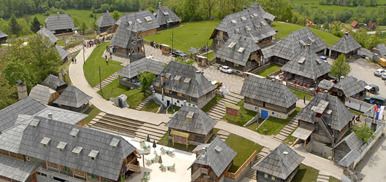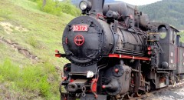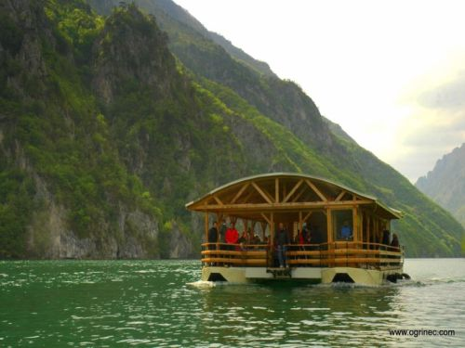

Drvengrad Čiro z ladjo po Drini

1.dan: 30.9.
Nočna vožnja proti Zagrebu in naprej po avtocesti do Srbije. Odhod avtobusa v večernih urah bo znan po končnih prijavah in boste pravočasno obveščeni o vstopnih postajah.

2.dan: 1.10.
Vožnja do vasi Drvengrad, ki je najbolj poznana etno vas v Srbiji. Nastala je po zamisli režiserja Emirja Kusturice. To je mestece iz lesa v malem, saj ima vse, kar imajo velika mesta: mestna vrata, cerkvico, knjižnico, galerijo, kino dvorano, slaščičarno, narodno restavracijo... Ogled, nato vožnja do mesteca Mokra Gora, ki leži med dvema biseroma narave – planino Zlatibor in narodnim parkom Tara. Tu bomo vstopili na muzejski vlak »Šarganska osmica« ki velja za najbolj atraktivno muzejsko železniško progo v Evropi. Vlak »Čiro« v štirinajstih kilometrih vožnje premaguje tristo metrov višinske razlike skozi številne mostove in tunele, po progi v obliki osmice.
Popoldne izlet na Zlatibor, eno najbolj znanih planin in obiskanih turističnih krajev v Srbiji. Vožnja do hotela, večerja in nočitev.

3.dan: 2.10.
Po zajtrku ogled narodnega parka Tara, ki pokriva večino z gozdovi porasle planine. Vožnja do kristalno čistega jezera Zaovine, ki s svojo neokrnjeno okolico predstavlja pravo oazo miru.
Sledi vožnja proti Peručcu, kjer bomo ob dobri hrani in zabavi ob živi glasbi zapluli z ladjo po kanjonu reke Drine. Nato se bomo zapeljali do kraja Bajina Bašta, ki je postalo poznano po majhni hišici na skali, sredi reke Drine. Nato nas čaka še degustacija žganja v destilarni BB Klekovača in možnost nakupa te dobre kapljice. Sledi druženje ob srbski večerji, dobri glasbi in pijači v hotelu in nočitev.

4.dan: 3.10.
Po zajtrku vožnja v smeri Bosne do Višegrada. kjer kraljuje 500 let star kamniti most. V svojem romanu »Most na Drini« ga opisuje nobelovec Ivo Andrić. Zgodba starega kamnitega mostu z enajstimi loki se začne v mestu, ki leži tik na meji, med Bosno in Srbijo, ob reki Drini, ko so bili ti kraji še pod Turško vladavino. Danes most z enajstimi loki velja za veliko kulturno znamenitost in je tudi uvrščen na seznam Unesco. Sledi nekaj prostega časa v mestu in sprehod do Kamengrada, ki je še ena od zamisli Emirja Kusturice, posvečen pa je Ivu Andriću.
Po ogledu vožnja proti Sloveniji. Prihod domov v poznih večernih urah.

Cena: 227 € na osebo ob udeležbi najmanj 45 potnikov – hotel Omorika 3* - Tara
252 € na osebo ob udeležbi najmanj 35 potnikov – hotel Omorika 3*

Cena vključuje:
- vožnjo s sodobnim turističnim avtobusom, cestnine in parkirnine
- 1 x polpenzion in 1 x nočitev z zajtrkom in turistično takso v hotelu v dvoposteljnih sobah
- srbsko večerjo z glasbo v hotelu
- vožnjo z muzejskim vlakom »Šarganska osmica«
- ogled etno vasi Drvengrad
- ladijsko vožnjo po reki Drini s kosilom in živo glasbo
- degustacijo BB Klekovača
- turistično vodenje in organizacijo potovanja
- prigrizek in osvežilna pijača na poti ter spominsko darilce (majica);

Možno doplačilo:
- enoposteljna soba – 10 € na noč v hotelu Omorika 3* (NP Tara)

PRIJAVA IN PLAČILO: Prijava najkasneje do 16. 9. 2021 ter plačilo do 17. 9. 2021, oziroma do zasedbe prostih mest na avtobusu, po položnici ali spletne banke preko spodaj navedenega računa:

Turistična agencija LEVANTA
C. maršala Tita 63, Jesenice
TRR: 07000-0000369660
Namen: Šarganska osmica
sklic: 00 3009-2021
koda namena: SCVE

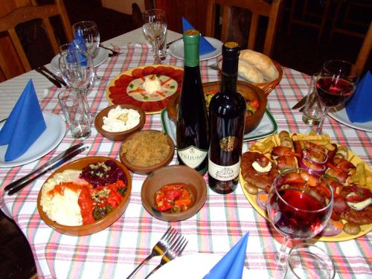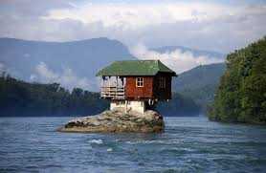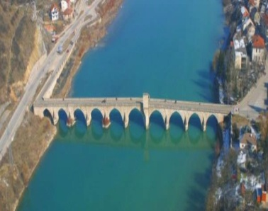

na ladji Hišica na Drini (Bajina Bašta) Most na Drini (Višegrad)

Opomba:
Zaradi vpliva koronavirusa (COVID-19) na potovalne načrte se lahko določeni statusi potovanja še spremenijo (predvsem, če bi se spremenile zdravstveno-varnostne razmere za določeno destinacijo).
Izleti in potovanja bodo v času obstoja nevarnosti širjenja virusa Covid-19 izvedena v skladu s priporočili NIJZ. Vsi udeleženci bodo pred potovanjem prejeli podrobnejša navodila oz. priporočila v tej zvezi.
Ob morebitni odpovedi potovanja bodo vsi prijavljeni potniki prejeli vračilo vplačanega zneska.

Turistična agencija LEVANTA, telefon: 040 270 008

email: levanta@jesenice.net

